**个人简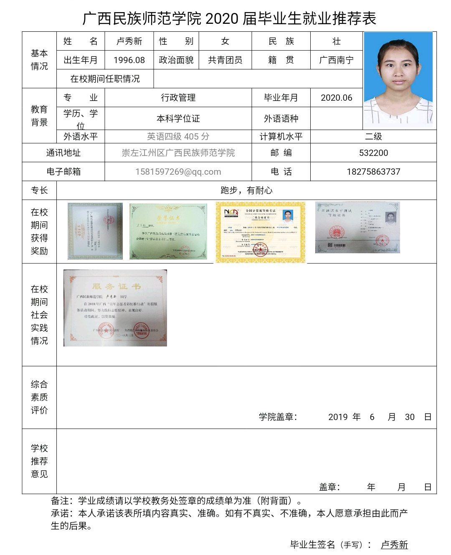历**

行政管理、政治学、组织行为学、公共事业管理、管理学、办公自动化

**专业课程**

**实践经历**

**自我评价**

2017年5月普通话水平测试二级乙等

2018年4月

学校第三届民族传统体育运动会踢毽子比赛二等奖

2018年10月

中国党政机关及行政区域测试大赛三等奖

2019年3月全国计算机二级合格证书

2019年3月

全国计算机二级证书

**荣誉证书**

**求职意向：文员类、行政助理**

2017年1月-2月、7月-9月

旭日国际集团做暑假实践

2018年2月-3月

双定镇司法所的志愿者

2018年9月-2019年1月

伟林教育机构前台

2018年5月到-2019年7月

学校大创项目的负责人，组织成员一起做崇左节日文化传承与发展的项目，去调研并撰写了调研报告和论文。

月之亭寿司店收银员

活泼开朗，兴趣广泛，心态良好

拥有良好沟通能力，适应能力强，时间观念强

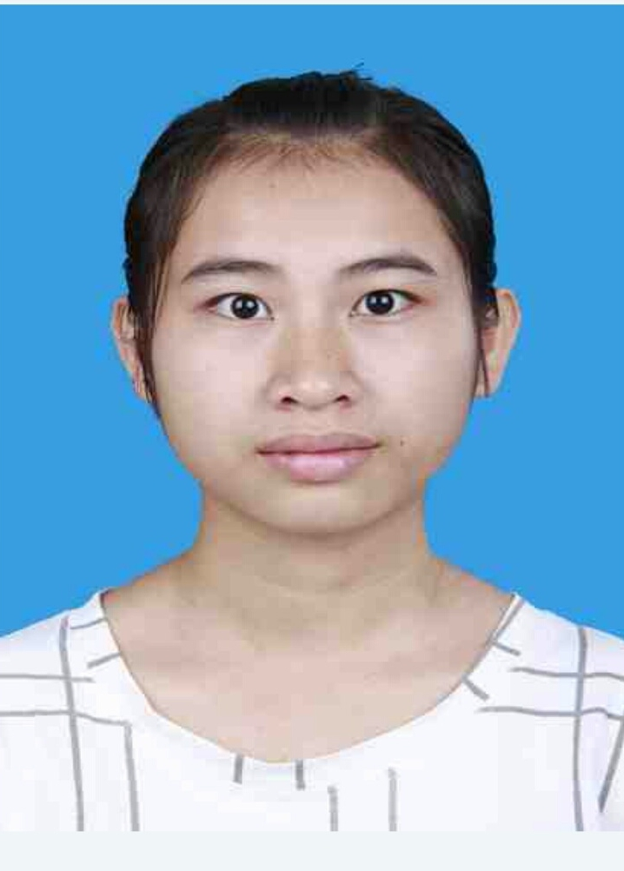

Hello

MY NAME IS

**卢秀新**

**基本信息**

 女

 22岁

行政管理专业

 18275863727

 1581597269@qq.com

 广西民族师范学院

**兴趣爱好**

跑步

打气排球

看书